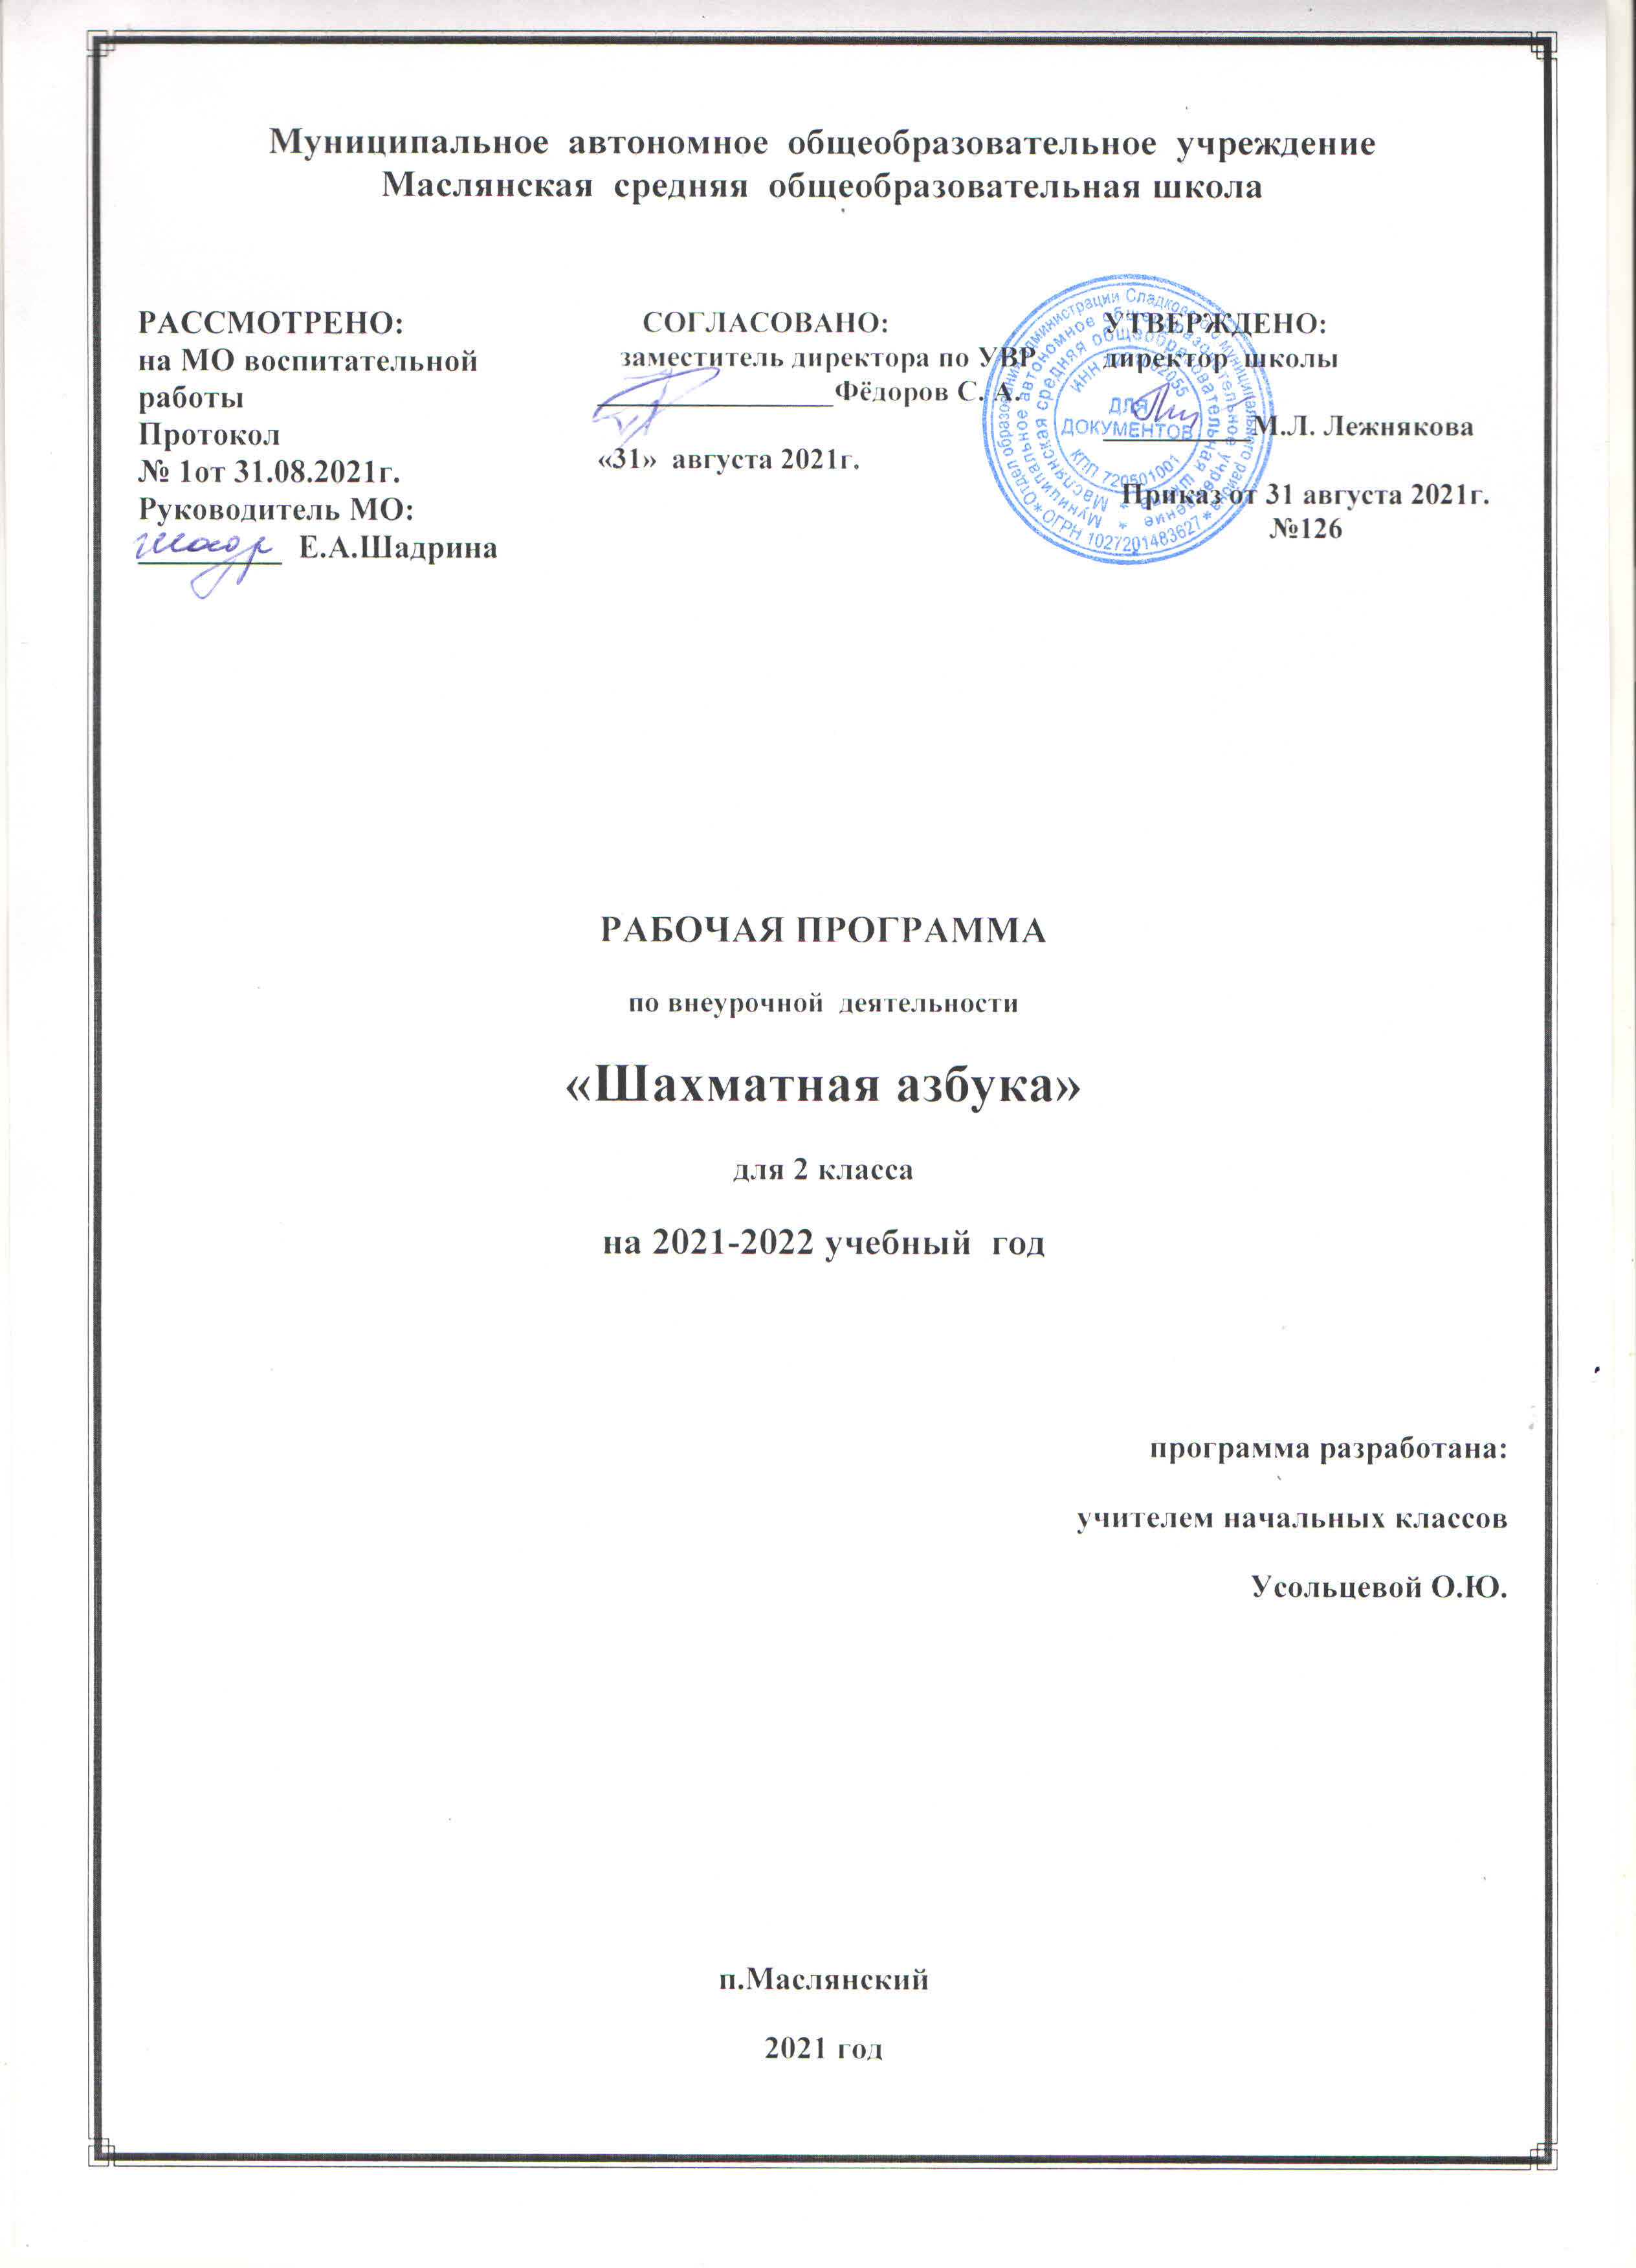

ШАХМАТНАЯ АЗБУКА

Раздел I. Планируемые результаты обучения

Личностные результаты:
- формирование установки на безопасный, здоровый образ жизни, наличие мотивации к творческому труду, работе на результат, бережному отношению к материальным и духовным ценностям;
- развитие навыков сотрудничества со взрослыми и сверстниками в разных социальных ситуациях, умения не создавать конфликтов и находить выходы из спорных ситуаций;
- развитие этических чувств, доброжелательности и эмоционально-нравственной отзывчивости, понимания и сопереживания чувствам других людей;
- формирование эстетических потребностей, ценностей и чувств;
- развитие самостоятельности и личной ответственности за свои поступки, в том числе в информационной деятельности, на основе представлений о нравственных нормах, социальной справедливости и свободе.

Метапредметные результаты:
- овладение способностью принимать и сохранять цели и задачи учебной деятельности, поиска средств её осуществления;
- освоение способов решения проблем творческого и поискового характера;
- формирование умения планировать, контролировать и оценивать учебные действия в соответствии с поставленной задачей и условиями её реализации; определять наиболее эффективные способы достижения результата;
- формирование умения понимать причины успеха/неуспеха учебной деятельности и способности конструктивно действовать даже в ситуациях неуспеха;
- овладение логическими действиями сравнения, анализа, синтеза, обобщения, классификации, установление аналогий и причинно-следственных связей, построение рассуждений;
- готовность слушать собеседника и вести диалог; готовность признавать возможность существования различных точек зрения и права каждого иметь свою точку зрения и оценку событий;
- определение общей цели и путей её достижения; умение договариваться о распределении функций и ролей в совместной деятельности; осуществлять взаимный контроль в совместной деятельности, адекватно оценивать собственное поведение и поведение окружающих.

Предметные результаты:
- знать шахматные термины: белое и чёрное поле, горизонталь, вертикаль, диагональ, центр. Правильно определять и называть белые, чёрные шахматные фигуры; Правильно расставлять фигуры перед игрой; Сравнивать, находить общее и различие. Уметь ориентироваться на шахматной доске. Понимать информацию, представленную в виде текста, рисунков, схем. Знать названия шахматных фигур: ладья, слон, ферзь, конь, пешка. Шах, мат, пат, ничья, мат в один ход, длинная и короткая рокировка и её правила.
- правила хода и взятия каждой из фигур, «игра на уничтожение», лёгкие и тяжёлые фигуры, ладейные, коневые, слоновые, ферзевые, королевские пешки, взятие на проходе, превращение пешки. принципы игры в дебюте;
- основные тактические приемы; что означают термины: дебют, миттельшпиль, эндшпиль, темп, оппозиция, ключевые поля;
- грамотно располагать шахматные фигуры в дебюте; находить несложные тактические удары и проводить комбинации; точно разыгрывать простейшие окончания.

К концу второго года обучения дети должны знать:
•шахматные правила;
•обозначение горизонталей, вертикалей, полей, шахматных фигур;
•ценность шахматных фигур.

К концу второго года обучения дети должны уметь:
•правильно вести себя за доской;
•записывать шахматную партию;
•матовать одинокого короля двумя ладьями, ферзем и ладьей, королем и ферзем, королем и ладьей.

Раздел II. Содержание учебного предмета (34 часа)

I. Краткая история шахмат.
Повторение пройденного материала. Рождение шахмат. Поля. Горизонталь, вертикаль, диагональ,центр. Ходы шахматных фигур. Шах, мат, пат. Начальное положение.
Превращение пешки. Варианты ничьей. Самые общие рекомендации о принципах разыгрывания дебюта.
Задания на мат в один ход. Демонстрация коротких партий.
Краткая история шахмат. Происхождение шахмат. Легенды о шахматах. Чатуранга и шатрандж. Шахматы проникают в Европу. Выдающиеся шахматисты нашего времени. Шахматные правила. Этика шахматной борьбы.
II. Шахматная нотация.
Шахматная нотация. Обозначение горизонталей и вертикалей, наименование полей, шахматных фигур. Обозначение шахматных фигур и терминов. Запись начального положения. Краткая и полная шахматная нотация. Запись шахматной партии.
Дидактические игры и игровые задания.
«Назови вертикаль». Педагог показывает одну из вертикалей, ученики должны назвать ее. Так школьники называют все вертикали. Затем задаются вопросы: «На какой вертикали в начальной позиции стоят короли (ферзи, королевские слоны, ферзевые кони, ферзевые ладьи и т.п.)
«Назови горизонталь». Задание подобно предыдущему, но дети называют горизонтали.
«Назови диагональ». А здесь называется диагональ (например, диагональ е1 – а5).
«Какого цвета поле?». Учитель называет какое-либо поле и просит определить его цвет
(можно попробовать это сделать «вслепую», не глядя на доску).
«Кто быстрее». К доске вызываются два ученика, и педагог просит их найти на
демонстрационной доске определенное поле. Выигрывает тот, кто сделает это быстрее.
«Вижу цель». Учитель задумывает одно из полей и предлагает ребятам угадать его. Ученики отвечают по очереди, причем после каждого ответа учитель уточняет – ближе или дальше.
«Диагональ». Дети должны назвать поля, составляющие диагональ (например, е1-h4).
III. Ценность шахматных фигур.
Ценность шахматных фигур. Сравнительная сила фигур. Достижение материального перевеса.
Способы защиты. Игровая практика.
Дидактические игры и игровые задания.
«Кто сильнее?». Педагог показывает детям две фигуры и спрашивает: «Какая фигура сильнее? На сколько очков?».
«Обе армии равны». Педагог ставит на столе от одной до пяти фигур и просит ребят
расположить на своих досках другие наборы фигур так, чтобы суммы очков в армиях учителя и ученика были равны.
«Выигрыш материала». Учитель на демонстрационной доске расставляет положения, в
которых белые должны достичь материального перевеса.
«Защита». В учебных положениях требуется найти ход, позволяющий сохранить материальное равенство.
IV. Техника матования одинокого короля.
Техника матования одинокого короля. Две ладьи против короля, «линейный» мат. Ферзь и ладья против короля. Ферзь и король против короля. Ладья и король против короля. Решение заданий.
Дидактические игры и игровые задания.
«Шах или мат». Шах или мат черному королю?
«Мат или пат». Нужно определить, мат или пат на шахматной доске.
«Мат в один ход». Требуется объявить мат в один ход черному королю.
«На крайнюю линию». Надо сделать такой ход, чтобы черный король отступил на одну из
крайних вертикалей или горизонталей.
«В угол». Требуется сделать такой ход, чтобы черный король отошел на угловое поле.
«Ограниченный король». Надо сделать такой ход, после которого у черного короля останется наименьшее количество полей для отхода.
V. Достижение мата без жертвы материала.
Достижение мата без жертвы материала. Учебные положения на мат в два хода в эндшпиле.
Цугцванг. Учебные положения на мат в два хода в миттельшпиле. Защита от мата. Решение
заданий на мат в два хода в миттельшпиле. Учебные положения на мат в два хода в дебюте.
Решение заданий на мат в два хода.
Дидактические игры и игровые задания.
«Объяви мат в два хода». В учебных положениях белые начинают и дают мат в два
хода.
«Защитись от мата». Требуется найти ход, позволяющий избежать мата в один ход.
VI. Обобщение.
Повторение материала. Повторение основных вопросов курса. Игра в турнире. Турнирные партии.
Практическая игра.

Раздел III. Тематическое планирование

№ п/п | Название темы | Количество часов,  отводимых на освоение темы
1 | Краткая история шахмат | 1
2 | Шахматная нотация | 4
3 | Ценность шахматных фигур | 4
4 | Техника матования одинокого короля | 2
5 | Достижение без жертвы материала | 3
6 | Обобщение | 3
Итого: |  | 17

Приложение
Календарно - тематическое планирование

№п/п | Дата | Тема | Форма проведения
1 |  | Краткая история шахмат – 1 ч.  Из истории шахмат. Чемпионы мира по шахматам и выдающиеся шахматисты мира.  Шахматные фигуры (повторение). | Просмотр диафильма «Книга шахматной мудрости. Второй шаг в мир  шахмат»  Дидактические задания и игры «Мешочек», «Да или нет», «Не зевай!»
3 |  | Шахматная нотация - 4 ч.  Нападение в шахматной партии. Шах и защита от него. Рокировка. Мат. Пат. Мат в один ход. Мат одинокому королю королём и ладьёй.  (повторение) | Дидактические задания «Дай открытый шах», «Дай двойной шах»
 |  |  | Дидактическое задание «Дай мат в один ход».
4 |  | Защита в шахматной партии: уход из-под нападения, уничтожение атакующей фигуры, защита фигуры. Защита в шахматной партии: перекрытие, контрнападение. | Игровая практика
5 |  | Конкурс решения позиций: как бы вы сыграли? | Игровая практика
6 |  | Тактический приём «двойной удар». Тактический приём «связка». | Игровая практика
7 |  | Ценность шахматных фигур - 4 ч.  Конкурс решения позиций: как бы вы сыграли? Тактический приём «ловля фигуры» | Дидактические задания «Кто сильнее?», «Обе армии равны». Игровая  практика  Дидактическое задание «Выигрыш материала»
8 |  | Тактический приём «сквозной удар». Мат на последней горизонтали. | Игровая практика
9 |  | Конкурс решения позиций: как бы вы сыграли? | Игровая практика
10 |  | Тактический приём «открытый шах». Тактический приём «двойной шах». | Игровая практика  Дидактическое задание «Защита»
11 |  | Техника матования одинокого короля - 2 ч.  Шахматный турнир.  . | Игровая практика
12 |  | Шахматный турнир. | Игровая практика
 |  | Достижение мата без жертвы материала - 3 ч.
13 |  | Основы игры в дебюте: атака на короля. | Дидактическое задание «Защитись от мата»
44 |  | Основы эндшпиля: реализация большого материального преимущества. | Дидактическое задание «Защитись от мата»
15 |  | Основы анализа шахматной партии. | Практическая игра
16 |  | Обобщение – 3 ч.  Шахматный турнир. | Игровая практика (фрагмента шахматной партии)
17 |  | Итоговое занятие. | Игровая практика

